

" Cette année, l'Amour est dans le pré "

• " Manèg'O'couleurs "
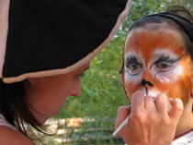 | IFEBO vous propose des maquillages à thème libre, plutôt inspirés des masques vénitiens ou encore de maquillages amérindiens... ou à votre sauce... Rien n'empêche, de faire apparaître un petit lion dans le parc des Gayeulles...  Et Innovation, nous ponctuons notre après-midi de virgules... C'est un temps que nous prenons avec des "cobayes", que nous maquillons chacun notre tour, façon cadavre exquis...

• " Respirez ! "  Le Hatha Yoga est une sagesse ancienne pour mener une vie saine et équilibrée. Les postures nous permettent d'unir le corps et l'esprit via la respiration. En améliorant la souplesse et l'alignement du corps, nous expérimentons une détente profonde, l'esprit devient plus clair, plus concentré; le stress, l'anxiété, les insomnies diminuent... Testez-vous ! | 

 | • " Ressourcez-vous... "  Exercice de santé très populaire en Chine, le Taï chi chuan est un art martial aux multiples bienfaits. Une discipline physique à découvrir et à adopter pour mieux maîtriser et ressourcer vos énergies internes.

• " Sens Interdits "  L'ASPro, Animation Sportive de Proximité, propose différents jeux collectifs où les pratiquants auront un "handicap" :"hand in cap", en anglais, "main dans la casquette". Le sens cible sera bridé artificiellement par un lest, une attache ... un bandeau. Une invitation, de la Direction des Sports, vous est faite pour vivre d'autres sensations... | 

 | • " Caravanes-Plaisir "  Le Boudoir, un espace intimiste pour échanger sur l'amour, les plaisirs et les plaisirs de l'amour. Une interpellation du corps, des émotions, des consciences. Une invitation à mettre les pieds dans le plat tout en restant délicat : espace doc, bar à sensations, parcours sensoriel, ateliers d'expression...

• " Diversités amoureuses "
Rose-fille ?! Bleu-garçon ?!, l'association Mix-cité Rennes vous propose un quizz bien sympathique qui pose LES questions qui dérangent... et un espace de discussion pour aller au-delà des murs... | 

 | • " Prêt...juger "  Inspiré du jeu "les loups-garous", une animation autour d'un jeu dont l'objectif est de débusqué le ou les loups-garous qui se cachent parmis les villageois de Quartier d'été.

• " Puisqu'on le dit... "  Tout ce qu'on entend est à prendre comme... Puisqu'on le dit ! Un jeu de cartes animant les débats entre jeunes sur les préjugés et les représentations dans les relations vis à vis de soi et des autres. | 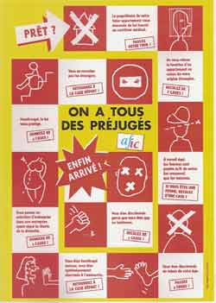

• Le "Parent-Bus"
 | Un espace d'expression et de ressource pour les parents, mis à disposition par l'association Parent-Bus et la Maison verte.  2 Temps forts :  - Jeudi 14h-16h : Vie affective et sexuelle  - Vendredi 14h-16h : Consommations de tabac, alcool, cannabis,...

• " Dime El Destino "  Laissez-vous guider par les cartes et allez à la rencontre de votre avenir... Amour, réussite, amis… Des animateurs de prévention et des intervenants santé vous accueillent. | 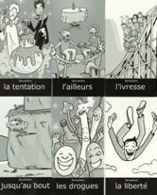

• " Boite à Outils Santé "
Le préservatif, comment çà marche ? Je fume, comment je peux faire pour arrêter ?... Les acteurs santé se mobilisent pour vous accueillir, répondre à toutes vos questions sur la sexualité, le tabac, l'alcool, les drogues... et vous fournir du matériel de prévention.

• " Couleurs de Peau " :
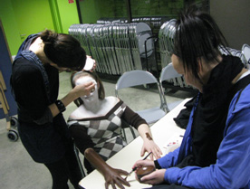 | - Atelier Peinture sur corps  Découverte et réalisation de peinture, maquillages à partir de couleurs hypoallergéniques, pinceaux, éponges, pochoirs

- Exposition  Projet artistique réalisé cette année par 9 jeunes filles du CPB Gayeulles.  A découvrir absolument... ! | 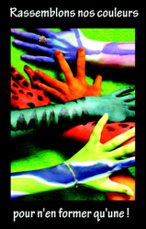

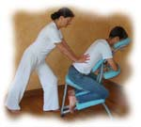 | • " Détente minute "  Accordez-vous quelques instants de détente et découvrez la possibilité de vous relaxer et de retrouvez tonus et vitalité.

• " Y a du soleil ! " - Atelier Peinture sur corps
Venez jouer et vous informer sur les risques solaires.

- LES TEMPS FORTS -

• Le Jeudi à 16h15 : "Sous la tente à Bobines"
- Jeune et homo, sous le regard des autres : "Basket et Maths"
- Jeune et homo sous le regard des autres : "Omar"
• Le Vendredi à 16h : "Sous le Chapiteau santé"  "Black Diamond Crew", un groupe de jeunes filles de Villejean, vous propose une danse dynamique afro-urbaine ! | 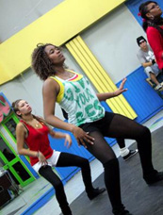

• Le Vendredi : "Sous la tente à Bobines"
16H00 : "La fête au fil du temps", T'as la Tchatche
16H45 : Clip du SäS
• Le Vendredi à 17h : "Au café du Village "
Débat : "La fête au fil du temps", T'as la Tchatche

